[邮箱不同是外包？郑州大学第一附属医院某主任的论文被质疑！](https://mp.weixin.qq.com/s?__biz=MzkwMjg4NjU1MQ==&mid=2247488719&idx=1&sn=e39cf96e47de61a8b8acb8c712f56fcd&chksm=c15f4d141af66c17a167eb0191ed40b0f3eff1bc286c233913ceefd9c909ae28b436399d7b4d&scene=126&sessionid=1743612281)

学术红警[学术红警](javascript:void(0);)2025-04-02 12:10:12山东

2018年2月，郑州大学第一附属医院泌尿外科在期刊International journal of urology : official journal of the Japanese Urological Association上发表一篇研究论文，研究发现了星形胶质细胞升高的基因-1通过激活信号转导子和转录激活子3促进膀胱癌症细胞的侵袭和上皮-间质转化。

**论文题目**：Astrocyte elevated gene-1 promotes invasion and epithelial–mesenchymal transition in bladder cancer cells through activation of signal transducer and activator of transcription 3

**论文作者**：Xiaoming Yang , Lei Shi , Chengzhi Yi , Yang Yang , Liansheng Chang , Dongkui Song（通讯作者，音译，宋东奎）

**论文单位：郑州大学第一附属医院泌尿外科**

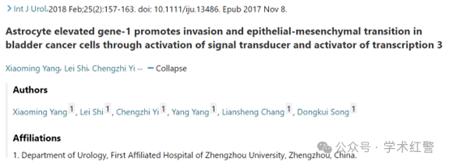

**2025年4月，国际打假人Actinopolyspora biskrensis在Pubpeer提出质疑：**

图1c和图1d中的图像在操作后显示了重叠的视场，如下图所示。

我要注意的是，通讯作者使用的电子邮件地址与此人的姓名没有相似之处，并且与该作者在另一篇论文中的电子邮件地址不同：CcFFY254123@163.com.

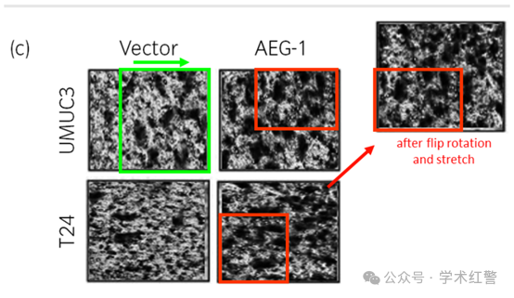

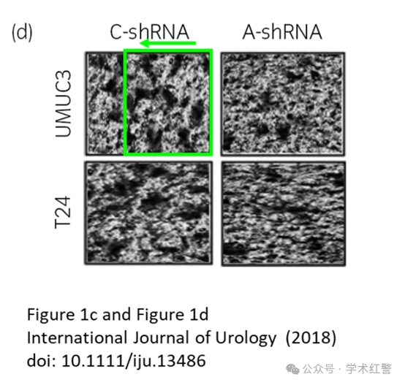

**消息来源：**

**https://pubpeer.org/publications/0B69E72862A2E7E04BA3FD7A269E74#0**

**郑重声明：**

信息来源Pubpeer及相关期刊

如有侵权，请联系删除

QQ 3861453094